МИНИСТЕРСТВО ТРАНСПОРТА И КОММУНИКАЦИЙ РЕСПУБЛИКИ БЕЛАРУСЬ

Учреждение образования

«Белорусский государственный университет транспорта»

Кафедра «Информационно-управляющие системы и технологии»

Отчет  
по практическим работам  
по дисциплине «Основы алгоритмизации и программирования»

Выполнил Проверил

студент группы ГИ-11 ст. преп. каф. ИУСиТ

Зайцев И. С. Голдобина Т. А.

Гомель, 2019

Оглавление

1 Практическая работа №4 организация ввода/вывода данных. Формированный ввод/вывод 3

1.1 Задания 3

1.2 Контрольные вопросы 7

# Практическая работа №4 организация ввода/вывода данных. Формированный ввод/вывод

### **Цель**

Познакомиться с организацией ввода/вывода данных и составить программы, их обеспечивающие. Изучить форматированный ввод/вывод.

## 1.1 Задания

### **Задание 1**

### Условие

### Составить программу, которая выводит форматированный текст, представленный ниже (пробелы учитываются!).

15/60*100%=

25%

"H"\

Проект сохранить с именем task4_1 в папке pr4_1.

Выполнить программу и получить результат, исправив ошибки при их наличии

### Программный код

[#include](https://vk.com/im?sel=247681002&st=%23include) <stdio.h>  
[#include](https://vk.com/im?sel=247681002&st=%23include) <locale.h>  
[#include](https://vk.com/im?sel=247681002&st=%23include) <math.h>  
  
int main()  
{  
float x = 15, y = 60;  
int c = 25;  
setlocale(LC_ALL,"");  
printf("15/60*100%%=\n");  
printf("%13d%%\n",c );  
printf("\"H\"\\");  
  
return 0;  
}

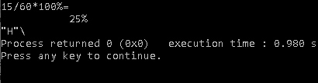

Рисунок – Результат задания 1

### **Задание** 2

### Условие

Составить программу, в которой выводятся символы, коды которых равны

141, 103 в восьмеричной системе

65, 61 в десятичной системе

47, 43 в шестнадцатеричной системе

Добавить фрагмент, в котором вводится символ (буква) и выводится код символа нажатой клавиши.

### Программный код

[#include](https://vk.com/im?sel=247681002&st=%23include) <stdio.h>  
[#include](https://vk.com/im?sel=247681002&st=%23include) <stdlib.h>  
[#include](https://vk.com/im?sel=247681002&st=%23include) <math.h>  
  
int main ()  
{int c;  
  
  
printf("%c\n", 0141);  
printf("%c\n", 0103);  
printf("%c\n", 65);  
printf("%c\n", 61);  
printf("%c\n", 0x47);  
printf("%c\n", 0x33);  
  
  
  
scanf("%c", &c);  
printf("%d", c);  
return 0;  
}

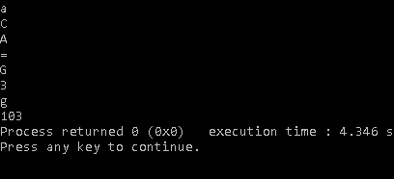

Рисунок - Результат задания 2

### Задание 3

### Условие

Составить программу, которая позволяет вводить время в формате hh:mm:ss , а выводить в формате hh ч mm мин ss с .  
Ввод выполнить в одном операторе scanf(), вывод - в одном операторе printf().

Проект сохранить с именем task4_3 в папке pr4_3.

### Программный код

[#include](https://vk.com/im?sel=247681002&st=%23include) <stdio.h>  
[#include](https://vk.com/im?sel=247681002&st=%23include) <stdlib.h>  
[#include](https://vk.com/im?sel=247681002&st=%23include) <locale.h>  
  
int main()  
{int h, m, s;  
setlocale(LC_ALL,"");  
printf ("Введите дату:\n");  
scanf ("%2d%*c%2d%*c%2d",&h, &m, &s);  
printf ("%d ч %d мин %d сек",h, m, s);  
  
return 0;  
}

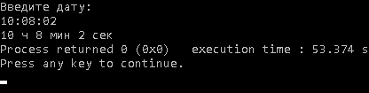

Рисунок - Результат задания 3

### **Задание 4**

### Условие

Написать программу на языке С, которая считывает с клавиатуры переменные следующих типов:

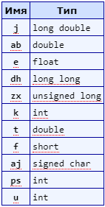

Рисунок - Фрагмент программного кода

Вывести на экран переменные с заданной шириной поля и точностью в требуемой системе счисления

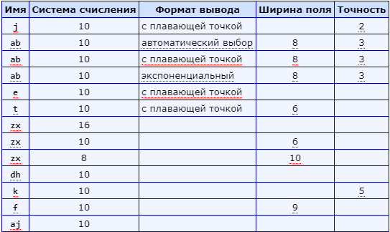

Рисунок - Фрагмент программного кода

Вывести на экран переменные с переменными шириной поля и точностью заданных в соответствующих переменных

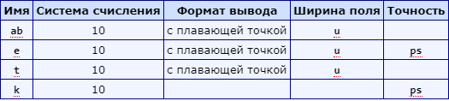

Рисунок - Фрагмент программного кода

Проект сохранить с именем task4_4 в папке pr4_4.

**Программный код**

#include <stdio.h>

#include <stdlib.h>

#include <math.h>

int main()

{

long double j;

double ab;

float e;

long long dh;

unsigned long zx;

int k;

double t;

short f;

signed char aj;

int ps;

int u;

scanf("%Lf\n", &j);

scanf("%lf\n", &ab);

scanf("%f\n", &e);

scanf("%lli\n", &dh);

scanf("%lu\n", &zx);

scanf("%d\n", &k);

scanf("%lf\n", &t);

scanf("%d\n", &aj);

scanf("%hi\n", &f);

scanf("%d\n", &ps);

scanf("%d", &u);

printf("%.2Lf\n", j);

printf ("%8.3g\n", ab);

printf ("%8.3f\n", ab);

printf ("%8.3e\n", ab);

printf ("%f\n", e);

printf ("%6f\n", t);

printf ("%x\n", zx);

printf ("%6lu\n", zx);

printf ("%10o\n", zx);

printf ("%lli\n", dh);

printf ("%.5d\n", k);

printf ("%hi\n", f);

printf ("%d\n", aj);

printf("%*f\n", u, ab);

printf("%*.*f\n", u, ps, e);

printf("%*f\n", u, t);

printf("%.*d\n", ps, k);

return 0;}

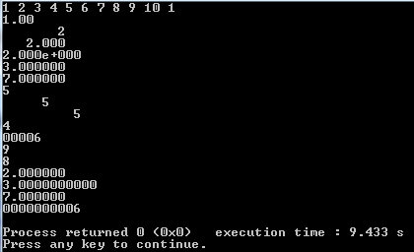

Рисунок - Результат задания 4

## 1.2 Контрольные вопросы

1. Для чего предназначена функция puts()?— Puts() – вывод строки с переходом на начало новой строки.

2. Как вывести значение в в виде десятичного числа без знака ?

%d

3. Как вывести символ %? — %%.

4. Как выполнить модификацию формата вывода с заданной точностью для вещественных чисел ? %.xd (x – заданная точность)

5. Что необходимо сделать в программе для вычисления выражений с математическими функциями? — Требуется подключение заголовочного файла math.h.

6. Перечислите и определите обратные тригонометрические функции.

Arcsin, arccos, arctg, arcctg

7. Функция scanf(). Общий формат использования. — Функция scanf()является процедурой ввода общего назначения, считывающей данные из потока stdin. Она может считывать данные всех базовых типов и автоматически конвертировать их в нужный внутренний формат. Scanf ("...спецификатор формата... ", &адресс вводимой переменной).

8. Какие элементы сможет включать управляющая строка scanf()? — Управляющая строка состоит из символов, разделённых на 3 категории: спецификаторы формата, разделители и символы, не являющиеся разделителями (за исключением ‘%’).

9. Разделители ввода и подавление присваивания при использовании функции scanf(). — Разделители: пробел, символ прехода на новую строку, символ табуляции, символ вертикальной табуляции и символ прогона бумаги. Символ подавления присваивания – *.

10. Функция gets(). Очистка потока. — Функция gets() считывает строку S символов, пока не будет нажата клавиша Enter.

### **Выводы по работе**

Познакомились с основными возможностями организации ввода/вывода. Форматированным вводом и выводом данных, потоками ввода/вывода, программированием линейных алгоритмов.